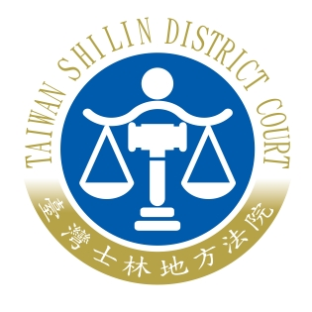 | 臺灣士林地方法院新聞稿  發稿日期：110年7月12日  發稿單位：行政庭長室  連 絡 人：蔡守訓庭長  連絡電話：02-2831-2321＃325 編號：110-019

配合防疫指引，業務研習不間斷！-在院研習新聞稿

在防疫三級警戒多次延長後，士林地院近日接連二次舉辦院內線上遠距研習，以在疫情期間持續精進各項本職學能。首先是由士林地院勞動庭辦理之勞動調解委員線上研習，該次研習屬於實驗性質，目的在測試線上研習是否能滿足如同實體研習之各項需求，因此預定研習時間僅有一小時，但安排兩場次主題，分別為：（一）三級警戒期間最高法院勞動專庭的見解發展，由蔡志宏庭長擔任報告人，陳業鑫委員與談評論；（二）書面調解案例簡介，由林大為法官擔任報告人，徐卿廉及李貞儀委員與談評論。之後由士林地院民事庭（於內湖院區）辦理民事庭法官在院研習，邀請政治大學朱德芳教授遠端連線講授「商業事件審理之啟航與展望－從董事受任人義務案件之審理談起」，並特別邀請甫從士林地院調任智慧財產及商業法院商業法庭之林昌義法官也從該院連線與談商業法庭掛牌運作後的概況。蘇素娥院長也從士東院區連線全程參與，除表示感謝朱教授、林法官配合連線授課與談外，也鼓勵大家於疫情期間，利用遠距線上業務研習不間斷。
兩次線上研習均採取U會議軟體進行，無論是講者或簡報之切換，均能流暢進行，參與者也都表示能夠清晰聆聽報告或與談內容。其中勞動調解委員之線上研習場次，同時連線參與人數最高達到84人，士林地院的勞動調解委員幾乎全員參加。在報告與談結束後，有勞動調解委員直接在線上互動回饋，提供自己的勞動調解心得，也有表示線上研習可以近距離呈現簡報，效果更甚實體研習。而在朱德芳教授講授的內容中，則深入地剖析我國法制下董事受任人義務與商業事件審理細則第37條之關係，繼而介紹美國法有關董事受任人義務案例以資比較，最後並同時討論在台美法制下股東應如何取得董事違反受任人義務之相關事證資訊。
總結兩次院內線上研習經驗，證明雖然於防疫期間實體群聚研習受限，但不影響同仁堅定持續精進學習。期待未來能夠早日降級解封，但在疫情期間所經歷累積的數位學習經驗，都將能轉化成未來更高質量的業務研習動能！

